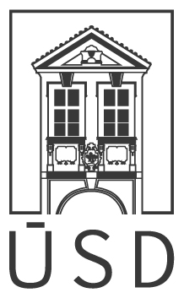 | CENTRUM ORÁLNÍ HISTORIE  Ústav pro soudobé dějiny AV ČR, v.v.i.  Vlašská 355/9, 118 00 Praha 1  Tel: 257 286 358, E-mail: coh@usd.cas.cz  WWW: http://www.coh.usd.cas.cz | 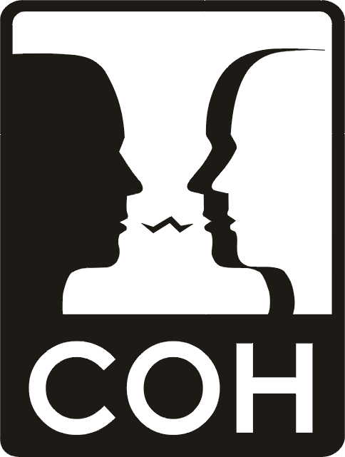

ŽÁDOST O PŘIJETÍ SBÍRKY

Poskytovatel/ka sbírky: doplňte

Adresa pobytu / sídlo: doplňte

Stát: doplňte

E-mail, telefon: doplňte

Název sbírky:
doplňte

Stručná anotace sbírky:
doplňte

Sbírka obsahuje: seznam (katalog či jiný přehled) rozhovorů*

nahrávky rozhovorů*

přepisy rozhovorů

záznam / protokol o rozhovoru*

informovaný souhlas narátora/narátorky*

archiválie (dokumenty, fotografie apod.)

výstupy (studie, články, monografie)

jiné …………………………………………………………

Souhlasím se zpřístupněním následujících pramenů registrovaným badatelům/badatelkám:

přepisy / nahrávky rozhovorů

záznam / protokol o rozhovoru

souhlas (smlouva) narátora/narátorky

archiválie (dokumenty, fotografie apod.)

výstupy (studie, články, monografie)

jiné

Souhlasím se zpřístupněním výše uvedených materiálů registrovaným badatelům/badatelkám také v online podobě (vzdálený přístup přes webové rozhraní):

ano

ne

Zvláštní pravidla pro zacházení se sbírkou (jsou-li vyžadována):
doplňte

Prohlášení poskytovatele/poskytovatelky sbírky

Prohlašuji, že všechny údaje vyplněné v této žádosti jsou pravdivé.

Souhlasím s tím, aby Centrum orální historie při ÚSD AV ČR převzalo výše uvedenou sbírku rozhovorů do své správy a elektronicky ji zpřístupnilo registrovaným badatelům/badatelkám Digitálních sbírek Centra orální historie na svých stránkách v souladu s badatelským řádem Digitálních sbírek a etickým kodexem České asociace orální historie.

Jsem si vědom/a toho, že poskytovaná sbírka rozhovorů může být registrovanými badateli/badatelkami dále využívána pro vědecké, publikační a vzdělávací účely.

Potvrzuji, že poskytnutí sbírky k výše uvedeným účelům není v rozporu s případnými písemnými ujednáními (informovanými souhlasy) pamětníků a pamětnic, ani s ustanovením zákona č. 110/2019 Sb. (o zpracování osobních údajů) a zákona č. 89/2012 Sb. (občanského zákoníku) ve znění pozdějších předpisů a s nařízením EU 2016/679 o ochraně fyzických osob v souvislosti se zpracováním osobních údajů a o volném pohybu těchto údajů (GDPR).

V doplňte místo dne doplňte datum

Podpis poskytovatele/poskytovatelky sbírky: ……………………………………

Razítko instituce:

__________________________________________________________________________

Vyplněnou žádost o přijetí sbírky zašlete písemně na adresu Centrum orální historie, Ústav pro soudobé dějiny AV ČR, Vlašská 355/9, 118 00 Praha 1, nebo elektronicky (oskenovanou kopii včetně razítka a podpisu) na e-mail: coh@usd.cas.cz. Následně Vás budeme kontaktovat a navrhneme způsob převzetí sbírky (fyzicky či elektronicky) a předání potvrzení o zařazení rozhovorů do Digitálních sbírek COH.

Název instituce nebo jméno a příjmení fyzické či právnické osoby, která je výhradním vlastníkem sbírky.
Pod tímto názvem a s touto anotací bude sbírka archivována a případně zveřejněna pro registrované online badatele/badatelky.
V rozsahu max. 10-15 řádků.
Správnou možnost podtrhněte. Údaje označené hvězdičkou jsou povinné, pokud nejsou k dispozici, kontaktujte prosím správce archivu (coh@usd.cas.cz) a dohodněte se na dalším postupu.
Správnou možnost podtrhněte, obsah sbírky bude zpřístupněn pouze registrovaným badatelům/badatelkám, zvukové záznamy rozhovorů jsou zveřejňovány pouze na vyžádání badatele/badatelky nebo v případě, že součástí sbírky nejsou přepisy
Správnou možnost podtrhněte.

